Коршунова Елена Александровна.

Лэпбук «Моя малая Родина — Кузбасс»

Лэпбук - средство развития представлений об окружающем мире детей дошкольного возраста. Все игровые упражнения и задания лэпбука соответствуют определённой теме и несут в себе познавательную и развивающую функцию для непроизвольного запоминания, играючи в эту книжку.
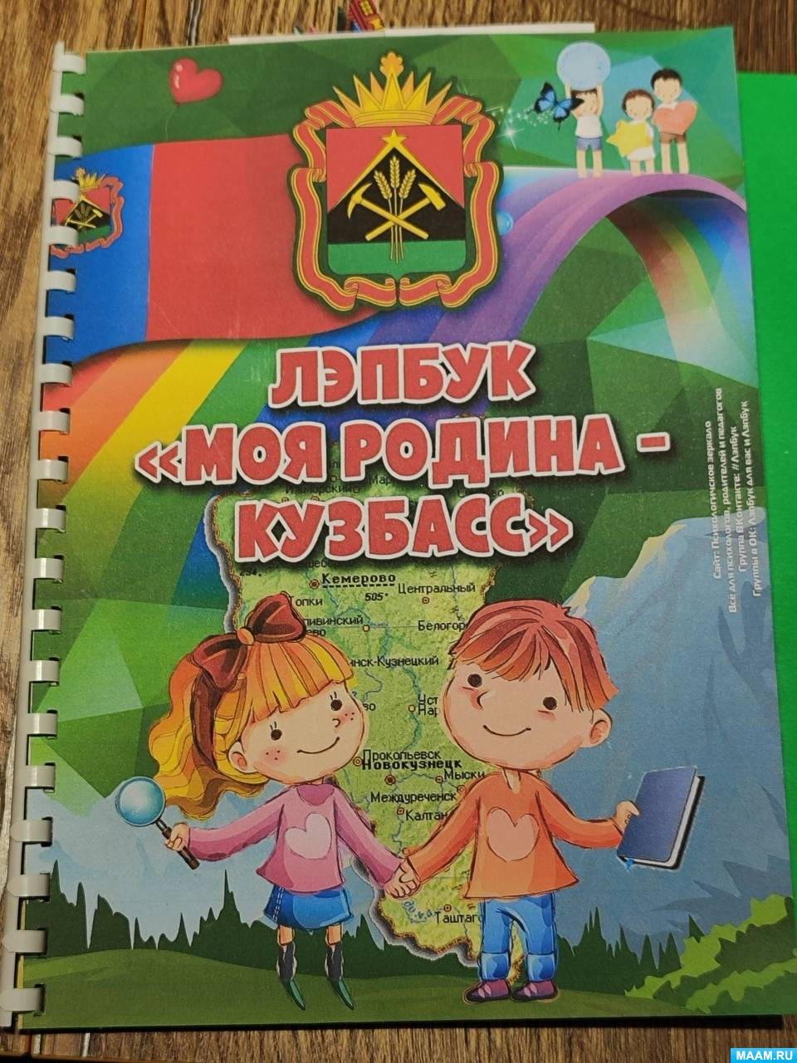
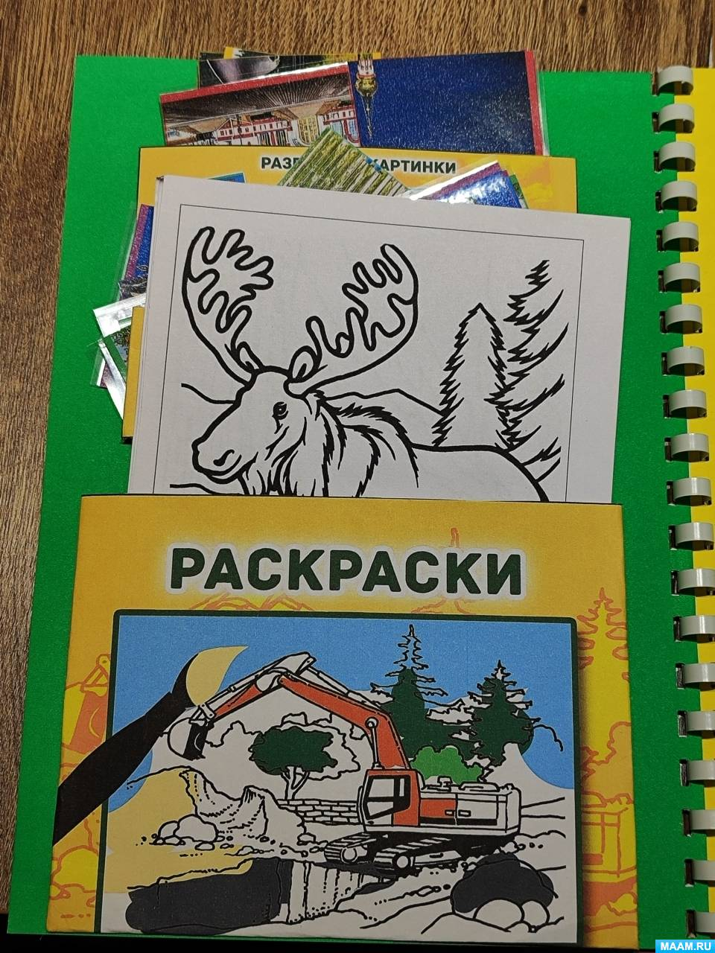
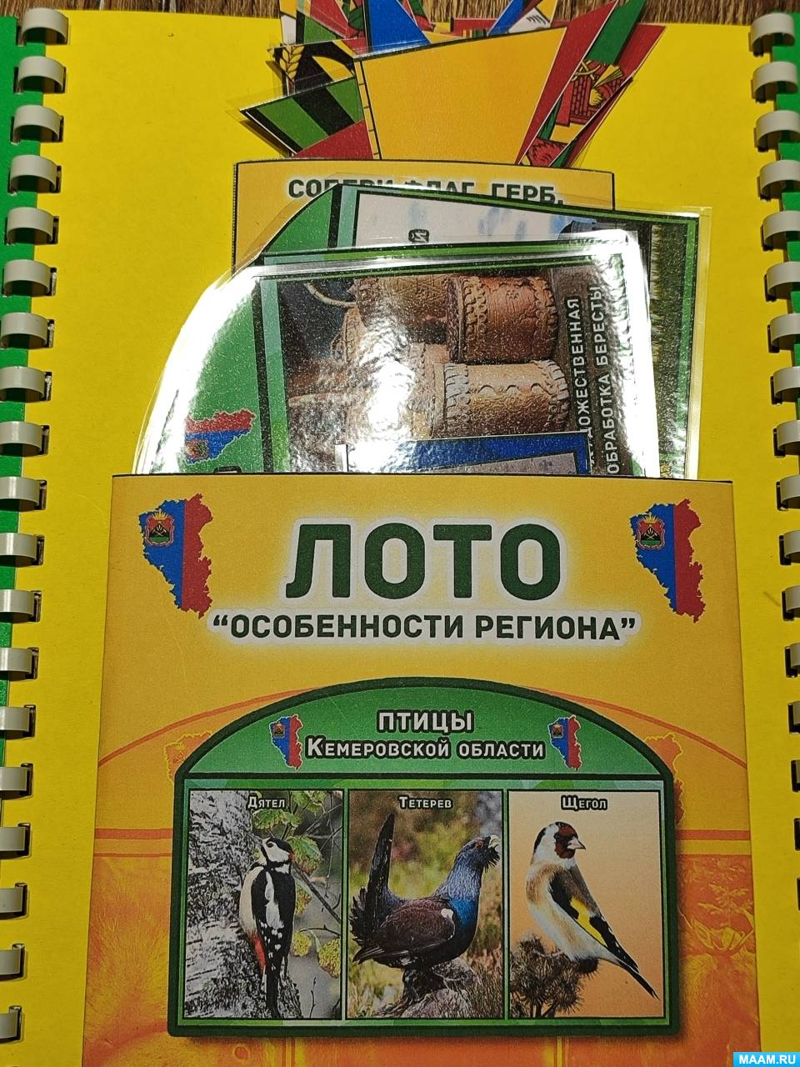
Цель: Знания о малой родине.
Задачи:Воспитывать любовь к родному краю, своей стране. Формировать интерес к традициям края, промыслам своей малой родины.
Приоритетная образовательная область: Познавательное развитие.
Возраст детей, на который рассчитан данный лэпбук: старший и подготовительный дошкольный.
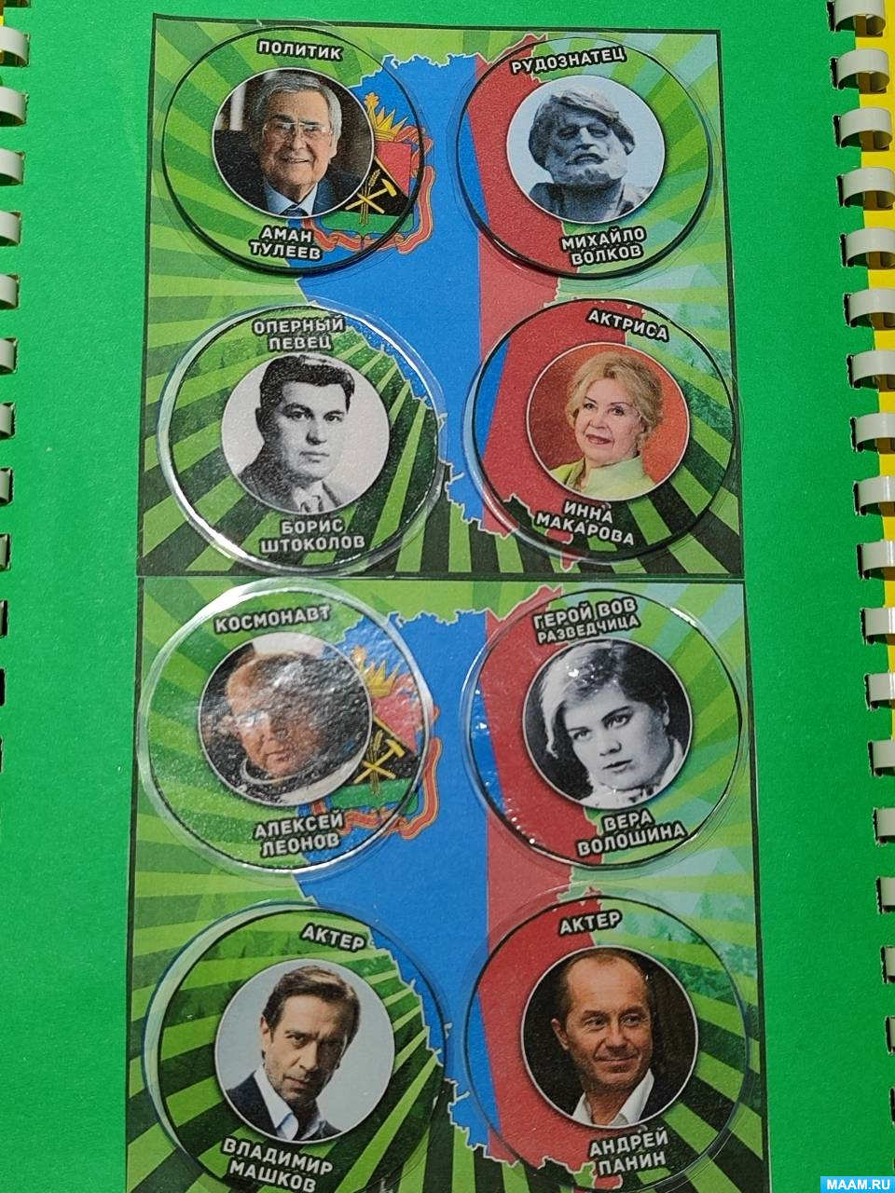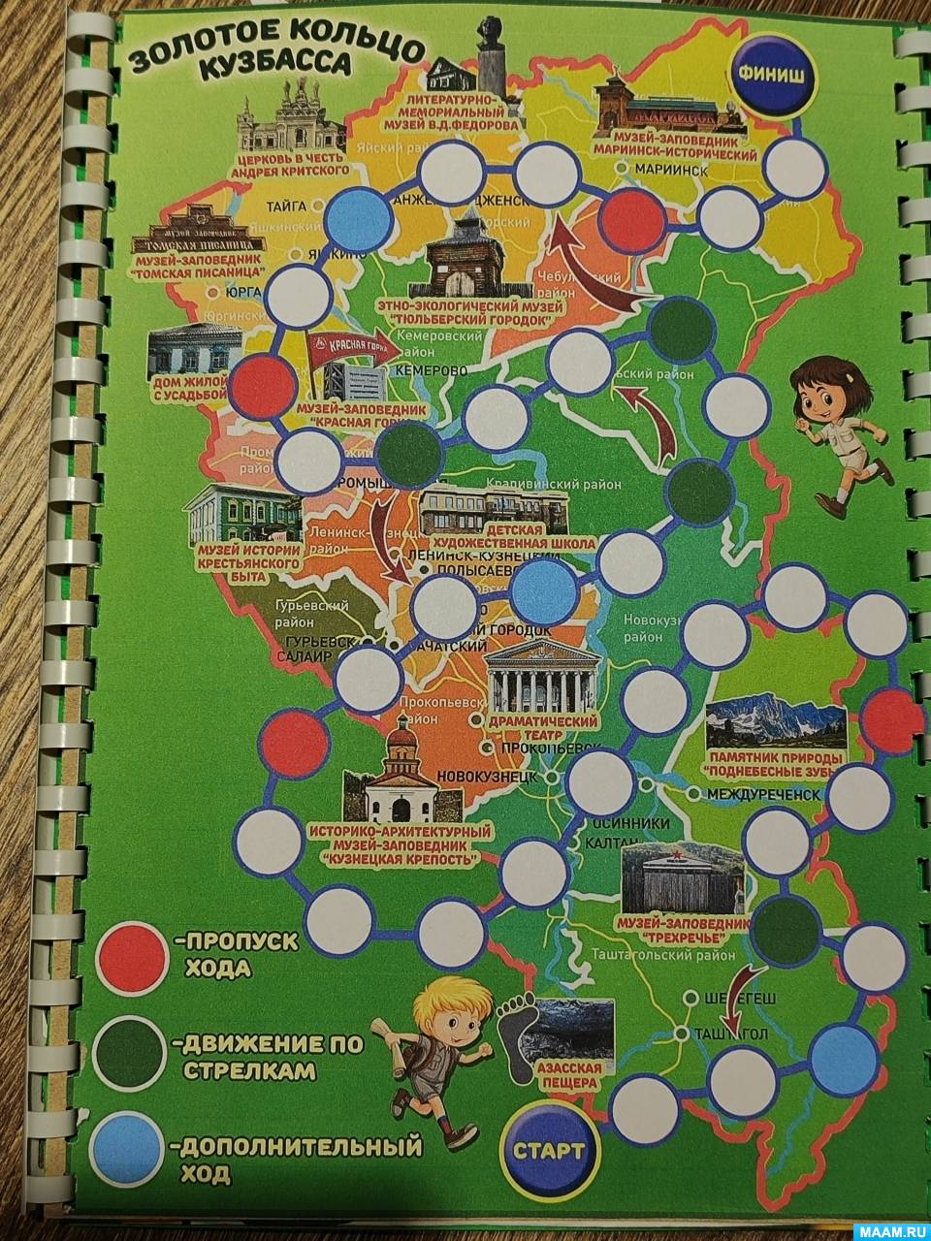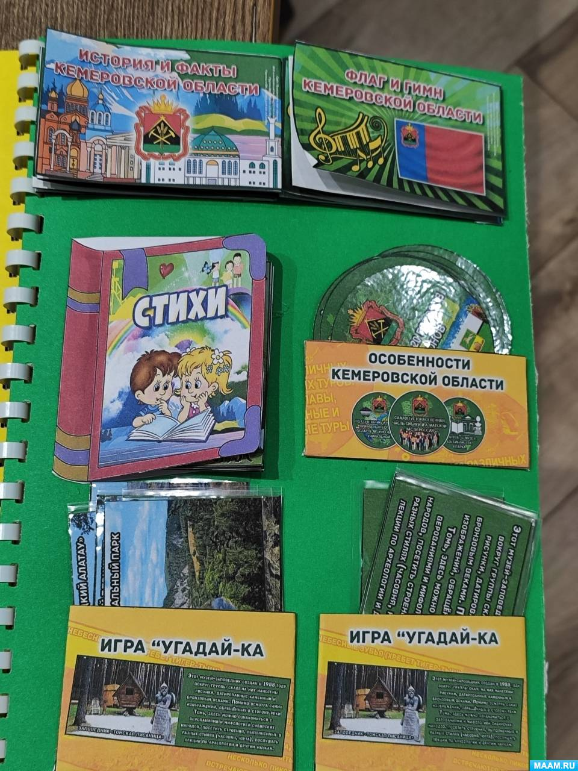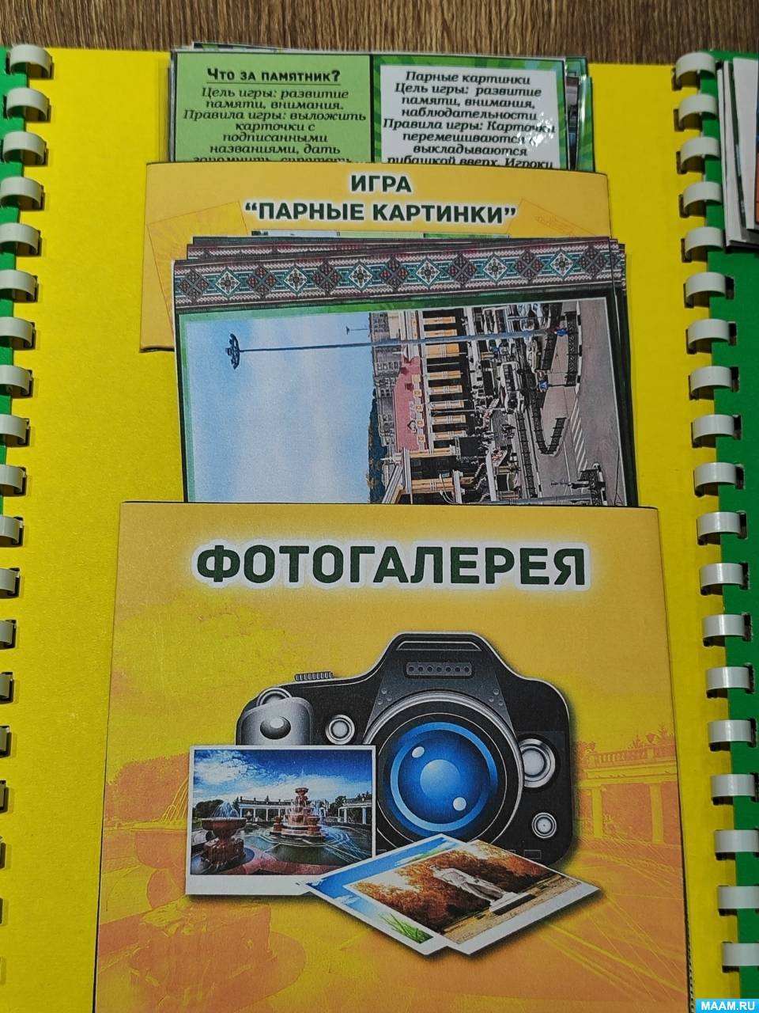
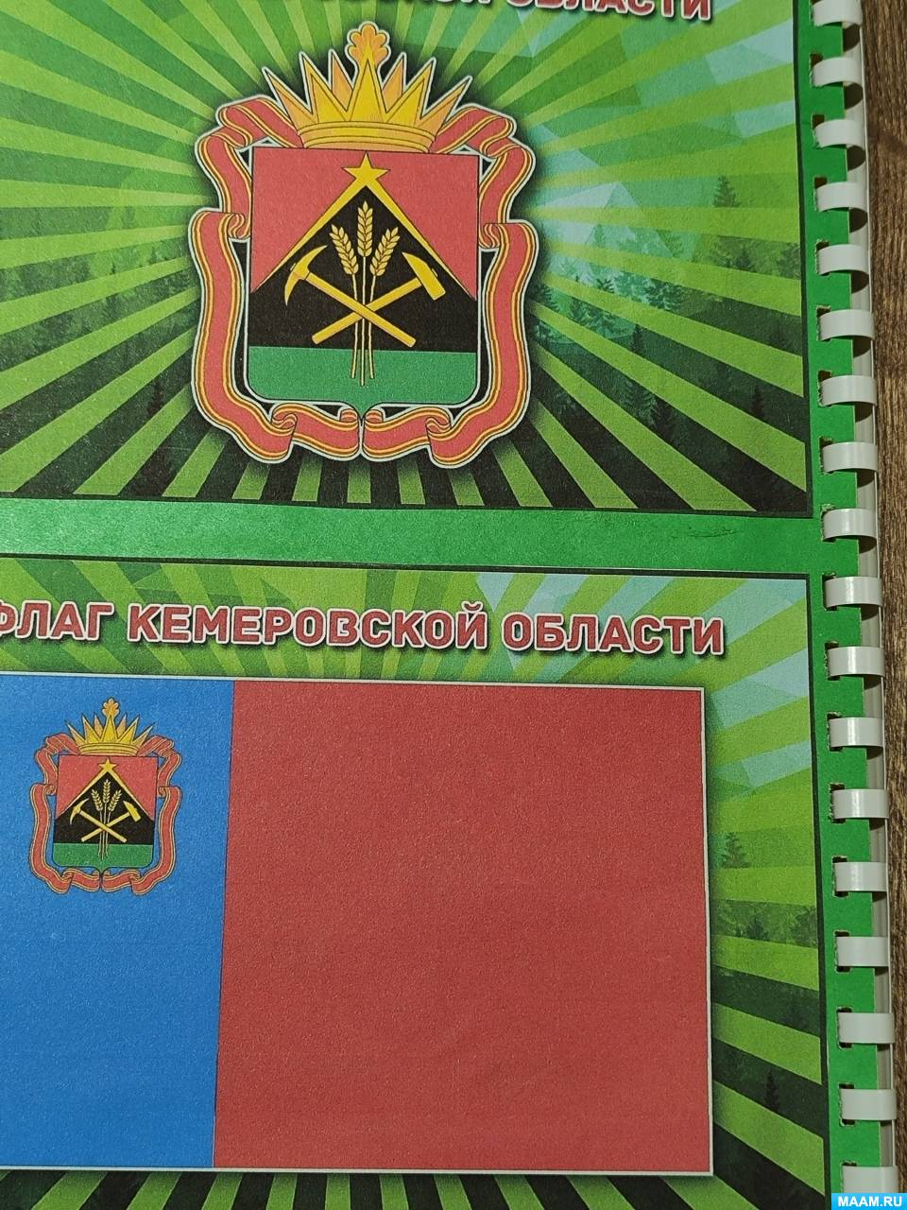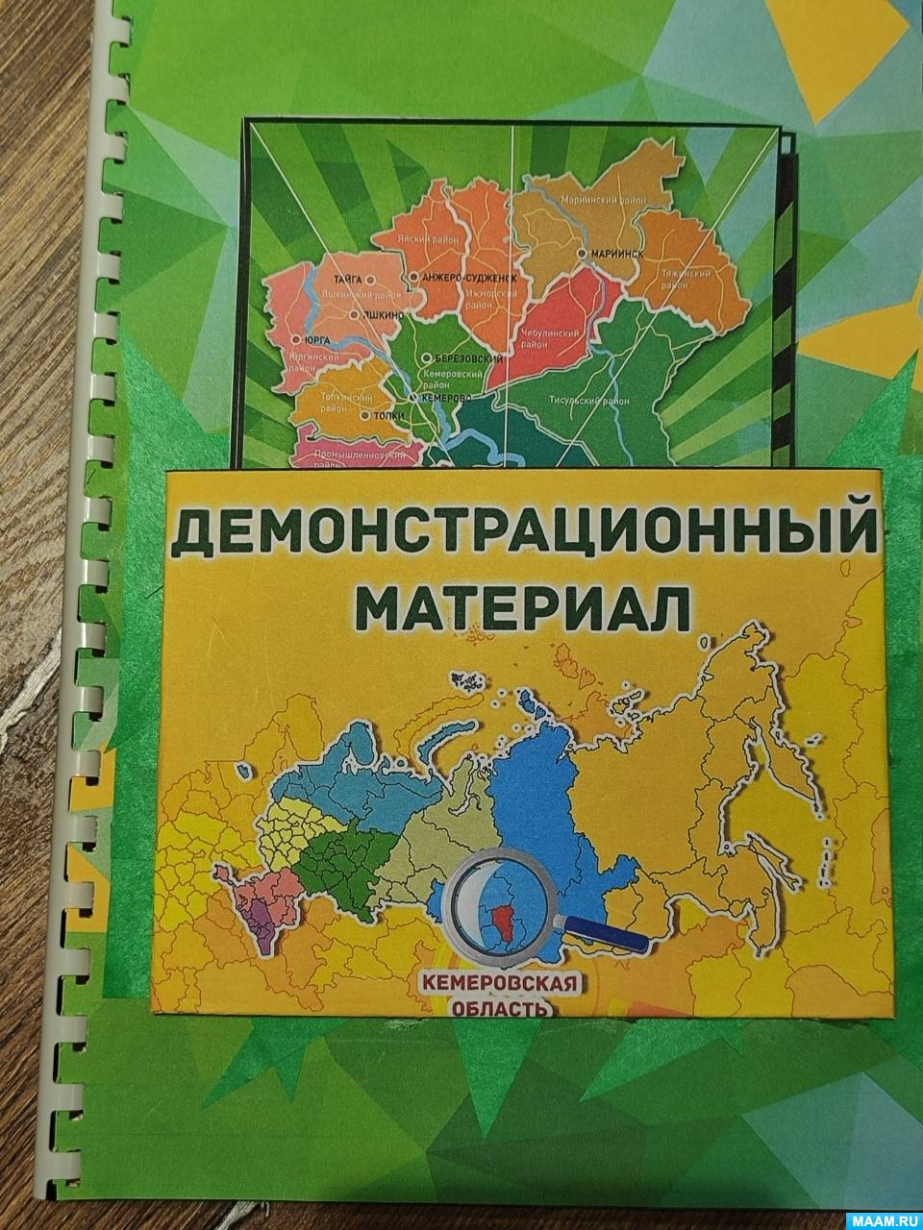

Лэпбук для детей – интересная, насыщенная, веселенькая папка, хранящая в себе множество секретов и тайн, которую хочется рассматривать и изучать, возвращаться вновь и вновь к ее содержимому, побуждающая к активному речевому и коммуникативному взаимодействию со взрослым и сверстниками.
Патриотическое воспитание детей дошкольного возраста, это в первую очередь знания и история своего края, своей малой Родины. Лэпбук отличное познавательное пособие для детей дошкольного возраста. Достопримечательности родного города, животные и птицы разных уголков Кузбасса, флаг, герб и гимн. Известные люди рожденные в Кузбассе. История развития.

